KẾ HOẠCH BÀI DẠY
Trường:  Tổ: | Họ và tên giáo viên:

Tiết:
BÀI 11: NƯỚC MỸ VÀ CÁC NƯỚC TÂY ÂU
TỪ NĂM 1945 ĐẾN NĂM 1991
Lớp day:
I. MỤC TIÊU:
1. Kiến thức:
- Nêu được những nét chính về chính trị, kinh tế của nước Mỹ và các nước Tây Âu từ năm 1945 đến năm 1991.
2. Năng lực:
a. Năng lực chung:
- Năng lực tìm hiểu lịch sử thông qua quan sát tranh, ảnh, biểu đồ, bảng; khai thác tư liệu để tìm hiểu về nước Mỹ và các nước Tây Âu từ năm 1945 đến năm 1991.
- Năng lực nhận thức và tư duy lịch sử thông qua việc nêu được những nét chính về chính trị, kinh tế của Mỹ và các nước Tây Âu từ năm 1945 đến năm 1991.
- Năng lực vận dụng kiến thức, kĩ năng thông qua việc sưu tầm tư liệu để giới thiệu về nước Mỹ và các nước Tây Âu từ năm 1945 đến năm 1991.
b. Năng lực đặc thù:
- Biết khai thác và sử dụng một số thông tin của một số tư liệu lịch sử trong bài học dưới sự hướng dẫn của giáo viên
- Tìm kiếm và sưu tầm tài liệu để phục vụ cho bài học và thực hiện các hoạt động thực hành, vận dụng.
3. Phẩm chất:
- Chăm chỉ: Tích cực, chủ động tìm hiểu những kiến thức bài học.
II. THIẾT BỊ VÀ HỌC LIỆU
1. Thiết bị
- Máy tính, máy chiếu, phiếu học tập, bảng hoạt động nhóm, giấy A0
- Tranh, ảnh, tư liệu liên quan đến bài học.
- Phim tư liệu liên quan đến nội dung bài học.
2. Học liệu
- Một số hình ảnh, tư liệu liên quan đến bài học và dụng cụ học tập theo yêu cầu của giáo viên.
- SGK, vở ghi…
III. TIẾN TRÌNH DẠY HỌC
1. Hoạt động 1: Xác định vấn đề
a. Mục tiêu: Tạo sự tò mò, ham học hỏi và lòng khao khát muốn tìm hiểu những điều ở hoạt động hình thành kiến thức mới của bài học; tạo không khí hứng khởi để HS bắt đầu một tiết học mới. Từ đó, giáo viên dẫn vào bài mới.
b. Nội dung: Học sinh quan sát tranh trả lời câu hỏi
c. Sản phẩm: Câu trả lời của học sinh
d. Tổ chức hoạt động:
Bước 1: Chuyển giao nhiệm vụ (GV)
Giáo viên hướng dẫn học sinh chơi trò chơi “Mảnh ghép” tìm ra “Nhà thông thái” dẫn vào bài thông qua các câu hỏi trả lời nhanh.
Câu 1: Quan sát hình ảnh sau và cho biết đây là địa điểm nào? Ở đâu?
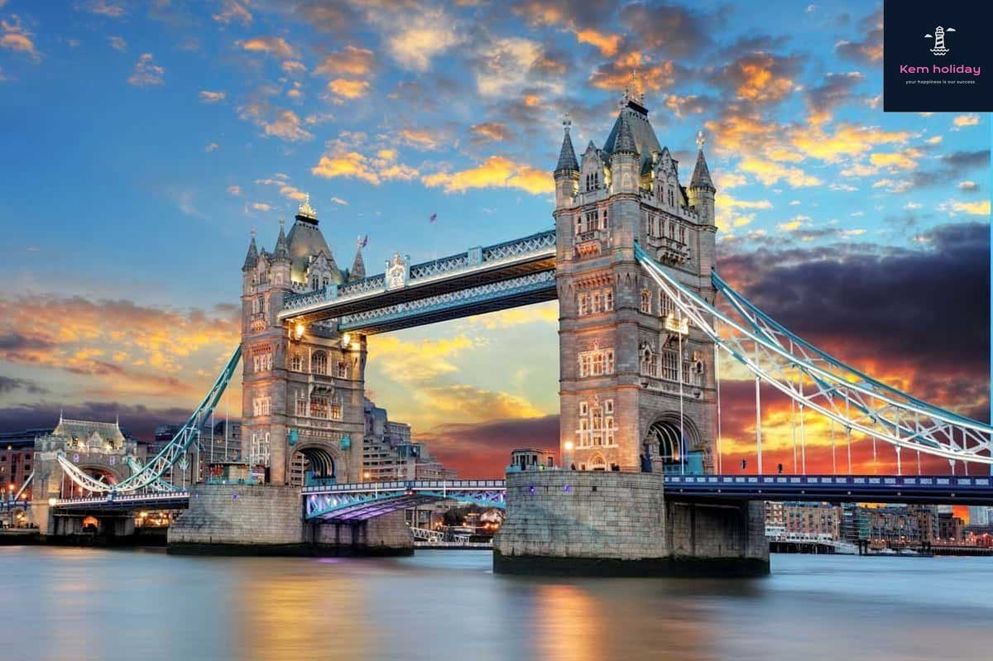
Đáp án: Cầu Tháp Đôi – Luân Đôn (Anh)
Câu 2: Đây là hình ảnh của châu lục nào?
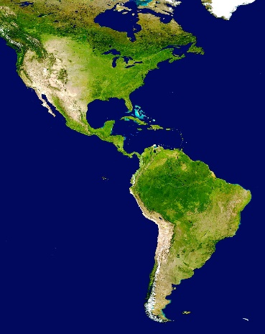
Đáp án: Châu Mỹ
Câu 3: Giai cấp tư sản và vô sản là hai giai cấp chính của hình thái kinh tế xã hội nào?
Đáp án: Tư bản chủ nghĩa
Câu 4: Kể tên 4 quốc gia có diện tích lớn nhất thế giới?
Đáp án: Nga, Canada, Trung Quốc, Mỹ
Câu 5: Movie dịch sang tiếng Việt là?
Đáp án: Phim ảnh
Câu 6: Chiến tranh thế giới thứ hai là cuộc đối đầu giữa phe Phát xít và phe nào?
Đáp án: Đồng Minh
Dựa vào những dữ liệu, em hãy cho biết quốc gia nào được ẩn sau những mảnh ghép?
Bước 2: Thực hiện nhiệm vụ
GV: Hướng dẫn HS tham gia trò chơi, trả lời câu hỏi.
Bước 3: Báo cáo thảo luận
Hs trả lời:
- Nước Mỹ
Bước 4: Kết luận, nhận định (GV)
- Nhận xét hoạt động của học sinh, chốt kiến thức, chuyển dẫn vào hoạt động hình thành kiến thức mới.
GV dẫn vào bài: Các em thân mến! Thế chiến thứ II là thảm kịch lớn nhất trong lịch sử nhân loại khiến hơn 80% cư dân trên địa cầu bị ảnh hưởng. Hầu hết các quốc gia tham chiến đều bị ảnh hưởng nặng đề, đặc biệt là các nước châu Âu. Duy chỉ có Mỹ bước ra khỏi cuộc chiến tranh thế giới thứ hai với tâm thế của một kẻ thắng trận và được lợi nhiều nhất trong cuộc chiến tranh này. Cuộc chiến tranh thế giới thứ hai chính là đòn bẩy cho nền kinh tế Mỹ phát triển. Ngược lại, các nước châu Âu phải tìm mọi cách để khắc phục hậu quả của cuộc chiến và dần phục hồi lại nền kinh tế. Để hiểu rõ hơn về tình hình nước Mỹ, Tây Âu sau Chiến tranh thế giới thứ hai, chúng ta cùng tìm hiểu trong bài học hôm nay.
2. Hoạt động 2: Hình thành kiến thức mới:
2.1. Nước Mỹ từ năm 1945 đến năm 1991
a. Mục tiêu: - Trình bày được tình kinh tế nước Mỹ sau chiến tranh thế giới thứ hai.
- Giải thích được nguyên nhân khiến địa vị kinh tế của Mỹ bị suy giảm.
b. Nội dung: Học sinh thảo luận nhóm, trả lời câu hỏi của giáo viên.
c. Sản phẩm: Sản phẩm thảo luận nhóm của học sinh
d. Tổ chức hoạt động:
Hoạt động của giáo viên – học sinh | Nội dung kiến thức cần đạt
Bước 1: Chuyển giao nhiệm vụ (GV)  GV yêu cầu học sinh làm việc cá nhân (nhiệm vụ học tập ở nhà)  Tích hợp Địa lí:  ? Trình bày hiểu biết của em về nước Mỹ hiện nay? (Vị trí địa lí, kinh tế, chính trị) (Phụ lục 1)  Nhiệm vụ học tập ở nhà: Học sinh thảo luận nhóm tìm hiểu về tình hình kinh tế nước Mỹ từ năm 1945 đến năm 1991 (đặc điểm, biểu hiện, nguyên nhân)  Hình thức báo cáo: Phiếu học tập, sơ đồ tư duy, đồ họa thông tin, …  Nhóm 1, 2: Tìm hiểu về tình hình kinh tế nước Mỹ từ năm 1945 – 1950  Tình hình nước Mĩ giai đoạn 1945 – 1950  Đặc điểm  Biểu hiện  Nguyên nhân  Nhóm 4, 5: Tìm hiểu tình hình kinh tế nước Mỹ sau năm 1973  Tình hình nước Mỹ sau năm 1973  Đặc điểm  Biểu hiện  Nguyên nhân  ? Quan sát, mô tả hình 11.1.  Bức hình chụp thành phố New York những năm 1960 của thế kỉ XX, New York là trung tâm kinh tế - tài chính lớn nhất thế giới. Cuối thế kỉ XIX, thép, bê tông cốt thép và các công nghệ mới khác như thang máy ra đời cho phép xây dựng các tòa nhà theo chiều thẳng đứng. Những tòa nhà chọc trời được xây dựng ở New York đã trở thành biểu tượng sức mạnh của thành phố. Thành phố New York đã trải qua một sự bùng nổ công trình cao tầng từ rất sớm, kéo dài từ đầu thập niên 1910 đến đầu thập niên 1930. Một sự bùng nổ nhà chọc trời thứ hai bắt đầu vào đầu thập niên 1960. Hiện nay, New York là nơi tập trung của 6.154 tòa nhà cao tầng, trong đó có hơn 110 tòa cao từ 183 m trở lên, nhiều hơn bất cứ thành phố nào khác tại Mỹ.  ? Hình 11.2 cho em những hiểu biết gì?  Hình ảnh cho tổng sản phẩm quốc gia Mỹ có sự tăng trưởng đều qua từng năm từ năm 1945 đến năm 1960. sự phát triển của nền kinh tế Mỹ  GV giới thiệu thêm về kế hoạch Mác-san.  Kế hoạch Marshall: Do Ngoại trưởng George C. Marshall đề ra nhằm cung cấp hàng tỷ USD cho các nước châu Âu và giúp khắc phục hậu quả sau chiến tranh. Thông qua kế hoạch Marshall, Mỹ muốn tăng cường ảnh hưởng của mình ở châu Âu thực hiện âm mưu bá chủ của mình.  GV mở rộng:  Cuộc khủng hoảng dầu mỏ 1973 ở nước Mỹ.  Năm 1973, Mĩ chịu ảnh hưởng nặng nề bởi cuộc khủng hoảng dầu mỏ khiến sản xuất gián đoạn, giá cả leo thang khiến nền kinh tế Mỹ suy thoái, lam phát quá mức, năng suất giảm và tăng trưởng kinh tế thấp hơn. Tác động lớn đến sự phát triển nền kinh tế Mỹ trong một thời gian dài.  Bên cạnh đó, để theo đuổi tham vọng bá chủ, Mỹ đã chi những khoản tiền khổng lồ chạy đua vũ trang, sản xuất vũ khí hiện đại, tốn kém:  + Trong thế chiến thứ hai, Mỹ chi 38% trong tổng sản phẩm trong nước (GDP) cho quân sự. số tiền rất lớn.  Ví dụ:  + Dự án Manhattan: 2 tỷ USD (thời điểm đó)  + Mỹ chi 738 tỷ USD trong chiến tranh Việt Nam.  Trong khi Mỹ đổ nhiều tiền của vào các cuộc chiến tranh thì các quốc gia Nhật Bản, Đức, … tập trung phát triển kinh tế, nhanh chóng vươn lên thành các cường quốc kinh tế đứng thứ 2,3 cạnh tranh trực tiếp với nền kinh tế Mỹ.  b. Tình hình chính trị  ? Em hãy giới thiệu về tình hình chính trị ở Mỹ sau chiến tranh?  Hoa Kỳ là một nước cộng hòa liên bang. Sau chiến tranh thế giới thứ hai, Đảng Dân chủ và Đảng Cộng hòa thay nhau cần quyền ở Mỹ. Cả hai Đảng đều thống nhất trong chính sách đối nội và đối ngoại nhằm phục vụ lợi ích của các tập đoàn tư bản độc quyền kếch sù ở Mỹ.  GV yêu cầu học sinh làm việc nhóm hoàn thành phiếu học tập về tình hình chính trị.  Chính trị  Xã hội  Đối nội  Đối ngoại  Hình thức báo cáo: PP, thuyết trình, sơ đồ tư duy, …  GV mở rộng về thể chế chính trị nước Mỹ: Mỹ là một nước cộng hòa liên bang, trong đó Tổng Thống, Quốc Hội và Tòa án cùng nắm giữ và chia sẻ quyền lực của chính quyền liên bang theo Hiến pháp.  ? Quan sát, nêu hiểu biết của em về nhân vật lịch sử Mác-tin Lu-thơ Kinh (1929 – 1968)  GV cho học sinh xem video:  https://www.youtube.com/watch?v=9UJV4az_nN0  Nguồn: VTV1  ? Quan sát mô tả hình 11.3. Biểu tình chống chiến tranh Việt Nam ở Đại học Mi-chi-gân (Mỹ) ngày 20/09/1969.  Làn sóng biểu tình phản đối chiến tranh Việt Nam rầm rộ trong lòng nước Mỹ và nhiều nước khác đã truyền đi thông điệp phản chiến mạnh mẽ những năm 60 và đầu 70, là một trong các nhân tố quan trọng dẫn đến kết thúc cuộc chiến. Trong bức hình người Mỹ nêu biểu ngữ mang nội dung “Chấm dứt chiến tranh! Đưa binh lính trở về nhà”.  GV cho học sinh xem video tư liệu:  https://www.youtube.com/watch?v=S0bchfaM84c  Nguồn: Truyền hình nhân dân  ? Quan sát, giới thiệu hình 11.4. Ri-gan và Gooc-ba-chốp trong cuộc gặp thượng đỉnh đầu tiên về khả năng giải trừ vũ khí hạt nhân tại Giơ-ne-vơ, tháng 11-1985.  Vào ngày này năm 1985, lần đầu tiên sau 8 năm, hai nguyên thủ quốc gia Liên Xô và Mỹ đã tổ chức một hội nghị thượng đỉnh. Gặp gỡ tại Geneva, Tổng thống Ronald Reagan và lãnh đạo Mikhail Gorbachev đã không đưa ra bất kỳ thỏa thuận chấn động nào. Tuy nhiên, cuộc gặp gỡ này đã xây dựng nền tảng tốt đẹp cho tương lai, khi hai người có thêm nhiều cuộc nói chuyện cá nhân và dường như đã phát triển một mối quan hệ chân thành và gần gũi (thể hiện trên phong thái thoải mái, vui vẻ của hai nguyên thủ). Hai bên ký với nhau sáu thỏa thuận, từ trao đổi văn hóa và khoa học đến các vấn đề môi trường.  ? Em có nhận xét gì về chính sách đối nội và đối ngoại của Mỹ?  Mối quan hệ nhất quán giữa chính sách đối nội phản động và đối ngoại bành trướng xâm lược của Mỹ là nhằm thực hiện mưu đồ bá chủ thế giới của giai cấp tư sản cầm quyền Mỹ.  Bước 2: Thực hiện nhiệm vụ  GV hướng dẫn HS trả lời  HS:  - Suy nghĩ, chơi trò chơi.  Bước 3: Báo cáo, thảo luận  GV: gọi đại diện 2 nhóm lên bảng trình bày, các nhóm khác lắng nghe, nhận xét bổ sung.  Tình hình nước Mĩ giai đoạn  1945 – 1950  Đặc điểm - Kinh tế Mỹ phát triển nhất thế giới  Biểu hiện - Biểu hiện: + Công nghiệp: > 50% sản lượng công nghiệp thế giới. + Nông nghiệp: gấp 2 lần sản lượng Anh, Pháp, Tây Đức, Italia, Nhật Bản cộng lại. + Tài chính: Nắm ¾ trữ lượng vàng thế giới.  Nguyên nhân + Không bị ảnh hưởng bởi chiến tranh + Giàu lên nhờ bán vũ khí, hàng hóa cho các nước tham chiến + Giàu tài nguyên thiên nhiên  Nhóm 4, 5: Tìm hiểu tình hình kinh tế nước Mỹ từ năm 1973  Tình hình nước Mĩ từ năm 1973  Đặc điểm - Kinh tế Mỹ bắt đầu bị suy thoái  Biểu hiện - Biểu hiện: + Công nghiệp: giảm còn 39,8% + Dola Mĩ bị phá giá  Nguyên nhân + Các nước Tây Âu, Nhật Bản vươn lên cạnh tranh + Vấp phải suy thoái, khủng hoảng + Chạy đua vũ trang, sản xuất vũ khí hiện đại, tốn kém, hàng ngàn căn cứ quân sự, chiến tranh xâm lược + Chênh lệch giàu nghèo bất ổn định về kinh tế và xã hội ở Mỹ.  b. Tình hình chính trị.  Chính trị - Đảng Cộng hòa và Đảng dân chủ thay nhau cầm quyền, thực hiện các chính sách bảo vệ lợi ích của chế độ tư bản - Ưu tiên chạy đua vũ trang, xâm lược thuộc địa  Xã hội - Phân biệt giàu nghèo, phân biệt chủng tộc, phân biệt giới tính phổ biến. - Làn sóng phản đối chiến tranh Việt Nam nước Mỹ bị chia rẽ, mâu thuẫn.  Đối nội - Cố gắng lấy lại niềm tin của người dân sau thất bại chiến tranh Việt Nam  Đối ngoại - Cải thiện quan hệ với Liên Xô, Trung Quốc thể hiện qua chuyến thăm của tổng thống R. Ních – xơn đến hai nước vào năm 1972. - Năm 1989, Mỹ và Liên Xô tuyên bố chấm dứt chiến tranh lạnh.  Bước 4: Kết luận, nhận định (GV)  GV chốt bài: Có thể thấy, sau chiến tranh thế giới thứ hai, kinh tế Mỹ có nhiều điều kiện và vươn lên vị trí số một thế giới. Dù vấp phải các cuộc khủng hoảng, trải qua nhiều biến động, hiện nay kinh tế Mỹ vẫn đứng đầu bảng xếp hạng 10 nền kinh tế thế giới. Mỹ cũng đã thực hiện các chính sách đối nội, đối ngoại thâm độc nhằm thực hiện mục tiêu bá chủ. Tuy nhiên, Mỹ vấp phải sự thất bại nặng nề khi tham gia vào các cuộc chiến tranh phi nghĩa, tiêu tốn tiền của, sự can dự của quân đội Mỹ vào các cuộc xung đột đều dẫn đến những hậu quả khôn lường khiến Mỹ phải đối mặt với nhiều kẻ thù, an ninh của nước Mỹ cũng bị đe dọa. Từ đó, đặt ra cho nước Mỹ yêu cầu cần phải có sự điều chính chính sách đối nội, đối ngoại sao cho phù hợp với tình hình mới. Hiện nay, chính sách đối nội và đối ngoại của Mỹ có sự thay đổi linh hoạt phù hợp với vai trò và sức mạnh hiện tại của Mỹ và theo xu hướng của thế giới. Chuyển từ đối đầu sang đối thoại, cùng hợp tác, phát triển bền vững. | 1. Nước Mỹ từ năm 1945 đến năm 1991.  a. Tình hình kinh tế  - Giai đoạn 1945 – 1973: Sau Chiến tranh thế giới thứ hai, nước Mỹ thu được nhiều lợi nhuận từ chiến tranh nên có điều kiện phát triển.  - 1973 – 1991: Mỹ bước vào giai đoạn khủng hoảng, suy thoái.  - Từ những năm 90 của thế kỉ XX, nền kinh tế Mỹ dần được phục hồi.  b. Tình hình chính trị  - Đảng cộng hòa và Đảng dân chủ thay nhau cần quyền bảo vệ quyền lợi của chế độ tư bản  - Xã hội bất ổn: phân biệt chủng tộc, giàu nghèo, …  - Từ năm 1970:  + Đối nội: Chính phủ tìm cách lấy lại niềm tin của người dân  + Đối ngoại: Cải thiện quan hệ với Liên Xô, Trung Quốc
2.2. Các nước Tây Âu từ năm 1945 đến năm 1991
a. Mục tiêu: - Trình bày được điểm nổi bật của tình hình kinh tế, chính trị Tây Âu từ năm 1945 đến năm 1991.
- Giới thiệu được Cộng đồng kinh tế châu Âu năm 1957 và Liên minh châu Âu năm 1991.
b. Nội dung: Học sinh làm việc cá nhân, thảo luận nhóm.
c. Sản phẩm: Sản phẩm thảo luận nhóm của học sinh
d. Tổ chức hoạt động:
Hoạt động của giáo viên – học sinh | Nội dung kiến thức cần đạt
Bước 1: Chuyển giao nhiệm vụ (GV)  GV yêu cầu học sinh làm việc cá nhân, nhóm trả lời các câu hỏi.  ? Sau chiến tranh thế giới thứ hai, tình hình các nước Châu Âu như thế nào?  - Bị tàn phá nặng nề và chia cắt  - Trong bối cảnh Chiến tranh lanh, các nước tư bản Tây Âu có xu hướng liên kết lại với nhau về kinh tế, chính trị.  GV chia lớp thành 2 nhóm tìm hiểu về kinh tế, chính trị Tây Âu thông qua kĩ thuật “công đoạn”  Nhóm 1: Tìm hiểu về kinh tế  Nhóm 2: Tìm hiểu về chính trị  Sản phẩm: PP, sơ đồ tư duy, dòng thời gian, đồ họa thông tin.  ? Quan sát, mô tả hình 11.6, 11,7.  Hình 11.6: Bức hình chụp những người công nhân đang làm việc trong xưởng ô tô tại Đức cho thấy công nghiệp ô tô ở Đức đang phục hồi và phát triển sau Chiến tranh thế giới thứ hai. Hiện nay Đức là một trong những quốc gia đứng đầu thế giới về sản xuất ô tô hạng sang. Nhiều mẫu xe được ưa chuộng trên thế giới: Mercedes, Audi, BMW, Porsche, Volkswagen, …  Hình 11.7: Bức hình chụp Tổng thống Pháp và Thủ tướng Cộng hòa Liên bang Đức (1962). Dân chúng ở phía sau giơ cao băng rôn “châu Âu thống nhất” ở Bon (Bonn). Đây được cho là “Cuộc hòa giải Đức – Pháp” sau chiến tranh thế giới thứ hai. Ngày 22/01/1963, Tổng thống Pháp Charles de Gaulle và Thủ tướng Đức Konrad Adenauer đã đặt bút kí Hiệp ước Elysée (Hiệp ước giữa Chính phủ hai nước Cộng hòa Liên bang Đức và Cộng hòa Pháp về hợp tác Đức - Pháp). Đây là nền tảng cho sự hòa giải giữa Đức và Pháp.  ? Quan sát hình 11.8 và kể tên các quốc gia thuộc Liên minh châu Âu năm 1993.  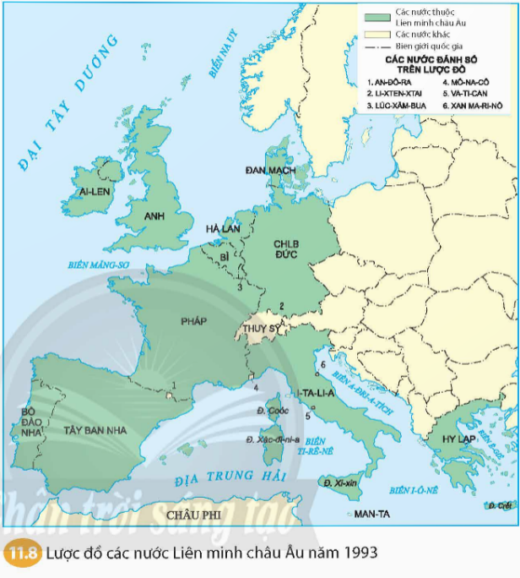  ? Theo em, Liên minh châu Âu ra đời có ý nghĩa như thế nào đối với các nước Tây Âu?  - Góp phần đoàn kết, cùng nhau phát triển  - Thúc đẩy hòa bình, thiết lập hệ thống kinh tế và tiền tệ thống nhất, phá bỏ các rào cản về thương mại và biên giới, khuyến khích phát triển công nghệ, khoa học, bảo vệ môi trường, …  GV giới thiệu thêm về Liên Minh châu Âu và quan hệ hợp tác giữa Liên Minh châu Âu và Việt Nam.  Hiện thủ đô Brussels là nơi đặt trụ sở Hội Đồng Liên Minh châu Âu và được coi là Trái tim châu Âu.  Quan hệ giữa EU và Việt Nam  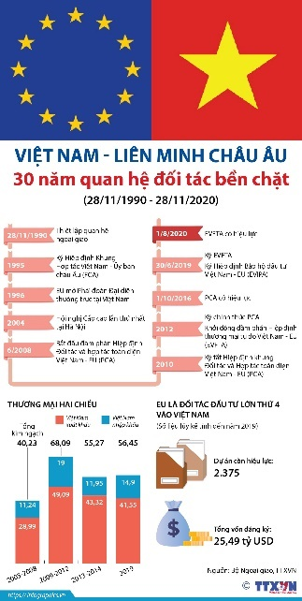  ? Hãy kể tên các tổ chức khu vực mà em biết? Giới thiệu đôi nét về tổ chức đó?  -Hiệp hội các quốc gia Đông Nam Á (ASEAN)  - Hiệp hội hợp tác khu vực Nam Á (SAARC)  - Liên minh châu Phi (AU)  GV nhấn mạnh: Sau chiến tranh thế giới thứ hai, sự phát triển của lực lượng sản xuất dẫn đến xu thế toàn cầu hóa. Một trong những biểu hiện quan trọng của xu thế toàn cầu hóa là sự xuất hiện các tổ chức liên kết kinh tế, thương mại, tài chính quốc tế và khu vực.  ? Em hãy nêu hiểu biết của em về khối quân sự NATO?  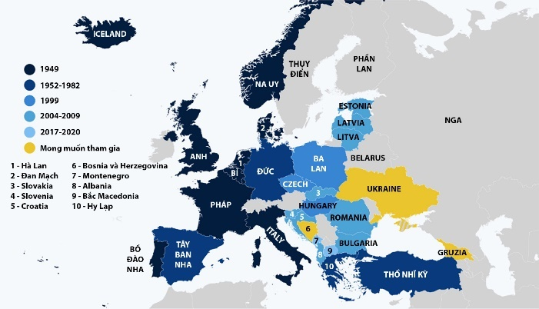  Nguồn: https://vnexpress.net/  Ngày 04/04/1949, Hiệp ước Bắc Đại Tây Dương được ký ở Washington và chính thức có hiệu lực vào tháng 8/1949. Mục đích chính của NATO là ngăn chặn Liên Xô, bảo vệ an ninh và duy trì ổn định ở Tây Âu. 12 quốc gia tham gia Hiệp ước bao gồm: Hoa Kỳ, Anh, Pháp, ba nước Benelux, Ý, Bồ Đào Nha, Na Uy, Đan Mạch, Ai-len và Canada. Kể từ khi thành lập, NATO đã 6 lần mở rộng và hiện bao gồm 28 thành viên. Trụ sở chính của tổ chức được đặt tại thành phố Brussels (Bỉ).  Bước 2: Thực hiện nhiệm vụ  GV hướng dẫn HS trả lời  HS:  - Kiểm tra lại nội dung, chuẩn bị lên bảng trình bày kết quả.  Bước 3: Báo cáo, thảo luận  GV: gọi đại diện hai nhóm trình bày, các nhóm khác lắng nghe, nhận xét bổ sung.  Nhóm 1, 2: Tìm hiểu về kinh tế  - Nhận viện trợ từ Mỹ thông qua kế hoạch Mác-san  - Nền kinh tế Châu Âu nhanh chóng được phục hồi.  - 1951, Cộng đồng than thép châu Âu ra đời (Pháp, Cộng hòa Liên bang Đức, Lúc-xăm-bua, Italia, Hà Lan)  - 1958, Cộng đồng nguyên tử và Cộng đồng kinh tế châu Âu thành lập.  - Năm 1967, ba tổ chức trên sáp nhập thành Cộng đồng châu Âu (EC).  - Đầu năm 70 của thế kỉ XX, Tây Âu trở thành một trong ba trung tâm tài chính lớn nhất thế giới, chỉ sau Mỹ và Nhật Bản.  - Năm 1991, Hội nghị thượng đỉnh của Cộng đồng châu Âu năm 1991 họp tại Ma-xtrích (Hà Lan)  - Ngày 1/11/1993, Liên minh châu Âu ra đời  Nhóm 3,4: Tìm hiểu về chính trị  - Sau chiến tranh, các nước Tây Âu phát triển theo con đường tư bản chủ nghĩa.  - Tiến trình hòa giải Đức – Pháp  - Sự thống nhất Tây Đức – Đông Đức  - Quá trình thành lập Liên minh châu Âu: hợp tác về kinh tế, chính trị - an ninh với sự tham gia của 27 nước thành viên (2023)  - Thiết lập lại một số quyền cai trị tại các thuộc địa. Tuy nhiên đến những năm 50 của thế kỉ XX, chủ nghĩa thực dân cũ đã sụp đổ trên phạm vi toàn thế giới.  - Liên minh chặt chẽ với Mỹ, gia nhập các khối quân sự NATO do Mỹ đứng đầu.  Bước 4: Kết luận, nhận định (GV)  GV chốt bài: Sau chiến tranh thế giới thứ hai, các nước Tây Âu bị tổn thất nặng nề. Tuy nhiên, chỉ trong một khoảng thời gian ngắn các nước Tây Âu đã nhanh chóng phục hồi nền kinh tế, bình thường hóa quan hệ ngoại giao, liên kết khu vực thông qua tổ chức chung EU. Đến nay, Liên minh châu Âu vẫn là một trong ba trung tâm kinh tế - tài chính lớn nhất thế giới. | 2. Các nước Tây Âu từ năm 1945 đến năm 1991  a. Tình hình kinh tế  - Nhận viện trợ từ Mỹ thông qua kế hoạch Mác-san  - Nền kinh tế Châu Âu nhanh chóng được phục hồi.  - Đầu năm 70 của thế kỉ XX, Tây Âu trở thành một trong bat rung tâm tài chính lớn nhất thế giới, chỉ sau Mỹ và Nhật Bản.  - Ngày 1/11/1993, Liên minh châu Âu ra đời  b. Tình hình chính trị  - Sau chiến tranh, các nước Tây Âu phát triển theo con đường tư bản chủ nghĩa.  - Quá trình thành lập Liên minh châu Âu: hợp tác về kinh tế, chính trị - an ninh  - Thiết lập lại một số quyền cai trị tại các thuộc địa.  - Liên minh chặt chẽ với Mỹ, gia nhập các khối quân sự NATO do Mỹ đứng đầu.
3. Hoạt động luyện tập
a. Mục tiêu: Nhằm củng cố, hệ thống hóa và hoàn thiện về nội dung kiến thức đã được tìm hiểu ở hoạt động hình thành kiến thức mới.
b. Nội dung: GV hướng dẫn học sinh tổ chức chơi trò chơi,
c. Sản phẩm: Câu trả lời của học sinh
d. Tổ chức hoạt động:
Bước 1: Chuyển giao nhiệm vụ: Giáo viên hướng dẫn học sinh chơi trò chơi “Hộp quà may mắn” và trả lời các câu hỏi trắc nghiệm.
Câu 1: Vị thế của nền kinh tế Mỹ sau chiến tranh thế giới thứ hai như thế nào?
A. Vươn lên đứng đầu trong giới tư bản chủ nghĩa
B. Đứng thứ hai trong giới tư bản chủ nghĩa
C. Đứng thứ ba trong giưới tư bản chủ nghĩa
D. Đứng thứ tự trong giới tư bản chủ nghĩa
Câu 2: Ý nào dưới đây không phải nguyên nhân thức đẩy nền kinh tế Mỹ phát triển sau Chiến tranh thế giới thứ hai?
A. Mĩ giàu lên nhờ buôn bán vũ khí cho các nước tham chiến
B. Tài nguyên thiên nhiên phong phú
C. Làm giàu nhờ thu lợi nhuận từ các nước thuộc địa
D. Áp dụng thành tựu khoa học – kĩ thuật
Câu 4: Từ năm 1973, Mỹ bước vào thời kì
Câu 3: Sau chiến tranh thế giới thứ hai, hai Đảng nào thay nhau nắm quyền ở Mỹ?
A. Đảng Dân chủ và Đảng Độc lập
B. Đảng Dân chủ và Đảng Cộng hòa
C. Đảng Cộng hòa và Đảng Độc lập
D. Đảng Tự do và Đảng Cộng hòa
Câu 4. Sau Chiến tranh thế giới thứ hai, điểm chung trong chính sách đối ngoại của các nước Tây Âu là:
A. mở rộng quan hệ hợp tác với các nước Đông Nam Á.
B. tiến hành chiến tranh tái chiếm thuộc địa.
C. chỉ liên minh chặt chẽ với Mĩ.
D. liên minh chặt chẽ với Nhật Bản.
Câu 5. Mốc đánh dấu bước chuyển từ Cộng đồng châu Âu (EC) sang Liên minh châu Âu (EU) là:
A. các nước thành viên kí Định ước Henxinki (1975).
B. đồng tiền Euro được phát hành (1999).
C. kết nạp thêm 10 nước Đông Âu.
D. các nước thành viên kí Hiệp ước Maxtrich (1991).
Câu 6. Cộng đồng châu Âu ra đời trên cơ sở hợp nhất các tổ chức nào?
A. Cộng đồng năng lượng nguyên tử châu Âu và cộng đồng kinh tế châu Âu
B. Cộng đồng than – thép châu Âu và cộng đồng kinh tế châu Âu
C. Cộng đồng than – thép châu Âu và cộng đồng kinh tế châu Âu
D. Cộng đồng than – thép châu Âu, cộng đồng năng lượng nguyên tử châu Âu, cộng đồng kinh tế châu Âu.
Câu 7. Đến năm 2007 EU có bao nhiêu nước thành viên?
A. 10 nước B. 25 nước C. 27 nước D. 29 nước
Bước 2: Thực hiện nhiệm vụ
- HS tham gia trò chơi
Bước 3: Báo cáo, thảo luận
- Câu trả lời của học sinh
Bước 4: Kết luận, nhận định
- GV nhận xét bài làm của HS.
4. Hoạt động vận dụng:
a. Mục tiêu: Nhằm giúp HS vận dụng kiến thức mới đã lĩnh hội để giải quyết những vấn đề mới trong học tập, cuộc sống.
b. Nội dung: GV đặt câu hỏi, HS hoàn thành nhiệm vụ
c. Sản phẩm: Câu trả lời của học sinh
d. Tổ chức hoạt động:
Bước 1: Chuyển giao nhiệm vụ
- GV giao bài tập về nhà
1. Nêu một vài hiểu biết của em về quan hệ ngoại giao của Mỹ và Việt Nam từ năm 1995 đến nay.
2. Anh – một trong các quốc gia sáng lập – đã rời khỏi tổ chức Liên minh châu Âu vào năm 2020. Hãy tham khảo thêm thông tin để viết một đoạn văn ngắn (150 chữ) giới thiệu về sự kiện này.
Bước 2: Thực hiện nhiệm vụ
- GV hướng dẫn các em tìm hiểu yêu cầu của đề.
- HS đọc và xác định yêu cầu của bài tập.
Bước 3: Báo cáo, thảo luận
Học sinh hoàn thành bài tập ở nhà.
1.
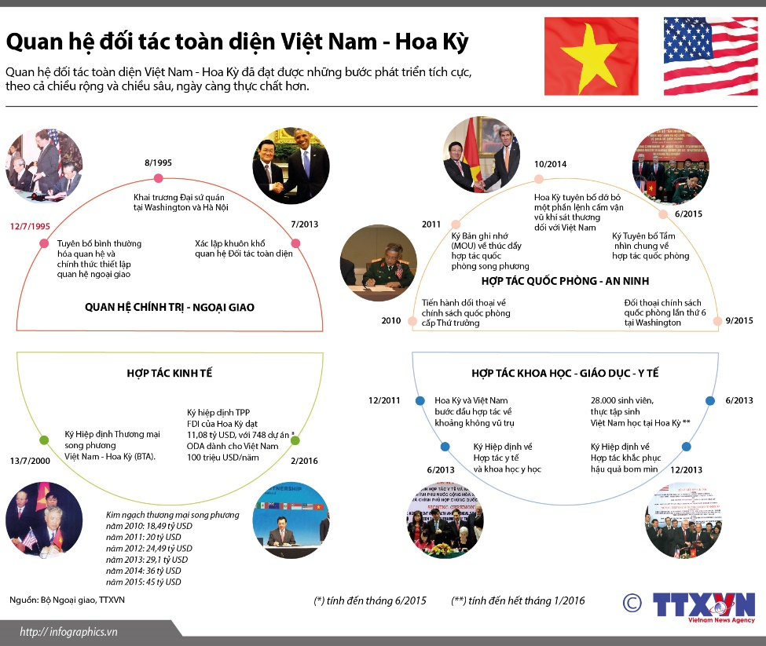
2.
Anh chính thức gia nhập EU vào năm 1973. Đến năm 1975, Anh đã có cuộc trưng cầu dân ý về việc rút khỏi EU, tuy nhiên, có 67,2% số người bỏ phiếu đã không ủng hộ. Sau hơn 40 năm gia nhập EU, nhiều người dân Anh cho rằng, mối quan hệ giữa Anh và EU không mang lại lợi ích, thậm chí nước Anh còn phải chịu ảnh hưởng tiêu cực từ khủng hoảng nợ công tại Eurozone; sự suy giảm khả năng cạnh tranh của EU; sự khác biệt về nhận thức dân chủ giữa Anh và các nước khác trong EU và khủng hoảng người tị nạn tại châu Âu. Ngày 23/6/2016, cuộc trưng cầu dân ý ở Anh được chính thức tiến hành, thu hút được 71,8% cử tri, với hơn 30 triệu người đi bỏ phiếu. Kết quả cho thấy, có 51,9% phiếu đồng ý, trong khi đó chỉ có 48,1% phản đối Brexit. Tuy nhiên, đến cuối năm 2018 hoặc 2019 Anh mới có thể chính thức rời EU do Chính phủ Anh phải mất khoảng 2 năm để đàm phán về các điều khoản rút ra khỏi EU theo điều 50 của Hiệp định châu Âu. Quyết định rời EU của Anh không chỉ khiến châu Âu mất đi một thành viên quan trọng mà còn khiến nội bộ nước Anh chia rẽ sâu sắc. Một số vùng như Scotland và London vẫn muốn ở lại EU vì cho rằng quyết định này có thể làm ảnh hưởng không nhỏ đến hoạt động đầu tư của Anh, cũng như vai trò trung tâm tài chính toàn cầu của London.
Bước 4: Kết luận, nhận định (GV)
* Dặn dò HS những nội dung cần học ở nhà và chuẩn bị cho bài học sau.
+ Đọc, tìm hiểu trước Bài 12: Mỹ La – tinh từ năm 1945 đến năm 1991
+ Sưu tầm tư liệu tìm hiểu về các nước Mỹ La – tinh, Cu-Ba
+ Tìm hiểu về quan hệ giữa Việt Nam và Cu-Ba.
PHỤ LỤC 1
1. Trình bày hiểu biết của em về nước Mỹ. (Vị trí địa lí, kinh tế, chính trị)
- Tên nước: Hợp chủng quốc Hoa Kỳ
- Diện tích: Khoảng 9,8 triệu Km2.
- Dân số: Khoảng 331 triệu người (2021)
- Đơn vị tiền tệ: Đồng Đô-la Mĩ (USD)
- Thủ đô: Washington D.C
- Ngôn ngữ chính: Tiếng Anh
- Vị trí địa lí:
+ Phía Bắc: Canada.
+ Phía Nam: Mê-xi-cô.
+ Phía Đông: Đại Tây Dương.
+ Phía Tây: Thái Bình Dương.
- Lãnh thổ:
+ Trung tâm Bắc Hoa Kỳ – bộ phận lớn nhất. Phía Bắc giáp Canada, Nam giáp Mexico và giữa 2 đại dương là Đại Tây Dương và Thái Bình Dương.
+ Bán đảo Alaska nằm ở phía Tây Bắc lục địa Bắc Hoa Kỳ
+ Quần đảo Hawaii nằm giữa Thái Bình Dương.
- Khí hậu: Mỹ có khí hậu ôn đới hải dương và ôn đới lục địa.
- Chính trị: Mỹ là một nước cộng hòa liên bang. Mỹ gồm 50 tiểu bang và một đặc khu liên bang. Gòm 2 đảng: đảng Dân chủ và Cộng hòa thay nhau cầm quyền.
- Văn hóa: Đa văn hóa, là nơi sinh sống của nhóm đa dạng chủng tộc, truyền thống và giá trị.
- Kinh tế: Mĩ là một nước công nghiệp phát triển hàng đầu thế giới.

